Отчет «Загрузка ОП»
Описание отчета: отчет показывает загрузку менеджеров отделов продаж взаимодействиями с клиентами.

Страница «Загрузка ОП»
Показывает, общую структуру загрузку менеджеров коммуникациями с клиентами.
Фильтры:
- Год, месяц
- День
- Клуб оператора
- Оператор
- Стаж клиента
- Статус клиента
Метрики:
- Кол-во задач – общее число взаимодействий с клиентами, совершенное менеджером
- Среднее число задач, выполненных за день – число задач, которое менеджер выполняет в среднем за 1 рабочую смену
- Взял трубку – количество входящих и исходящих звонков, у которых в телефонии заполнено поле «ответ»
- Средняя длительность звонка – средняя разница между полями «время начала взаимодействия» и «время окончания взаимодействия» по всем взаимодействиям, которым клиент взял трубку.
Формула: Средняя длительность звонка = сумма длительностей всех звонков ÷ количество звонков
- Медиана длительность звонка – значение длительности звонка, больше и меньше которого находится одинаковое число звонков (все звонки упорядочены по возрастанию по длительности (например, от 1 секунды до 45 минут) и найдена длительность, которая находится прямо по середине диапазона)
- % загрузки – условная величина, показывающая, какую долю рабочего времени менеджер должен был бы потратить на все свои взаимодействия, если бы они занимали нормативное время. Нормативное время Физкульт хранится в файле
K:\Корпоративный центр\Департамент маркетинга и продаж\Внутренние документы\Калинин\Отчеты\Прочее\2024\06\СД 0158127\данные для отчета по загрузке.xlsx
Нормативное время Пушкинский хранится в файле
K:\Корпоративный центр\Департамент маркетинга и продаж\Внутренние документы\Калинин\Отчеты\Прочее\2024\06\СД 0158127\данные для отчета по загрузке Пушка.xlsx
Объем рабочего времени для расчета загрузки составляет 465 минут

Визуализации:
В верхней части листа отображено общее число взаимодействий за выбранный период и структура задач по видам событий в % (встреча, исходящий звонок, входящий звонок и т.д.).
В следующем блоке отображены диаграммы, показывающие структуру задач и рейтинги:
- Структура задач по клубам
- Структура задач по статусу клиента (действительный/бывший/потенциальный)
- Структура задач по виду события (в шт.)
- Структура задач по состоянию взаимодействия (закрыто/запланировано/в процессе)
- Структура задач по статусу взаимодействия (выполнено/не выполнено/отменено)
- Рейтинг операторов по количеству задач
- Рейтинг операторов по среднему числу выполненных задач в день
- Рейтинг операторов по %загрузки
- Воронка звонков – Всего взаимодействий (звонков) / Взял трубку
- ) Структура задач по типу воронки (продажа клубной карты / сервисная/корпоративная)

Справа в верхней части листа расположены карточки со средним временем звонка и медианным временем звонка
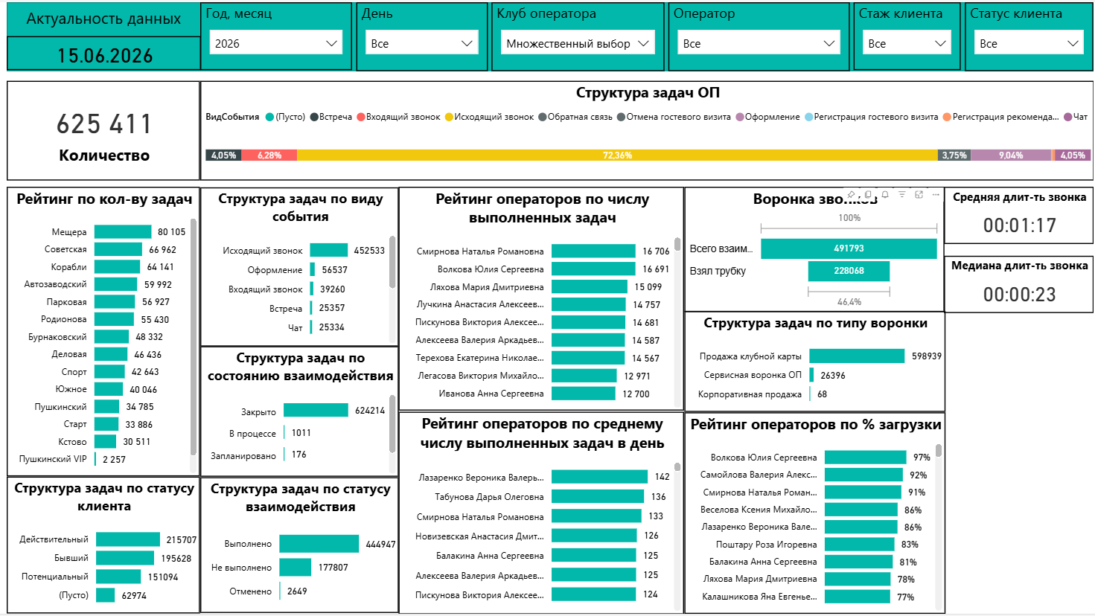

Страница «запланированные взаимодействия»
Показывает актуальные и просроченные запланированные взаимодействия.
Фильтры:
- Год, месяц
- День
- Клуб оператора
- Оператор
- Стаж клиента
- Статус клиента
Метрики:
- Всего запланировано – общее число запланированных взаимодействий
- Всего просрочено – число запланированных взаимодействий, планируемая дата которых меньше текущей даты
Визуализации:
В левой части листа расположены две карточки с метриками «Всего запланировано» и «Всего просрочено», а также рейтинг клубов по числу запланированных взаимодействий на выбранный период.
В центральной части листа расположена диаграмма «рейтинг операторов по числу запланированных взаимодействий» и структура запланированных взаимодействий по видам события, чтобы можно было отследить какие именно взаимодействия запланированы.
В правой верхней части листа расположена столбчатая диаграмма, которая показывает число запланированных взаимодействий на каждый лень выбранного периода. Столбец залит красным, если взаимодействие просрочено.
В правой нижней части листа находится таблица, которая показывает все выбранные взаимодействия.
